本周是本学期的第一周，为让大家可以拥有更加舒适的住宿体验，我院公寓自律部例行开展每周的寝室内务卫生检查。在各位同学的积极配合下，本周工作有序地开展。
文学与传媒学院寝室卫生检查数据结果如下：
优秀寝室数量：8
合格寝室数量：244
不合格寝室数量：0
寝室优秀率：3.17%
寝室合格率：96.83%
寝室不合格率：0%
优秀寝室展示：
茶山校区：
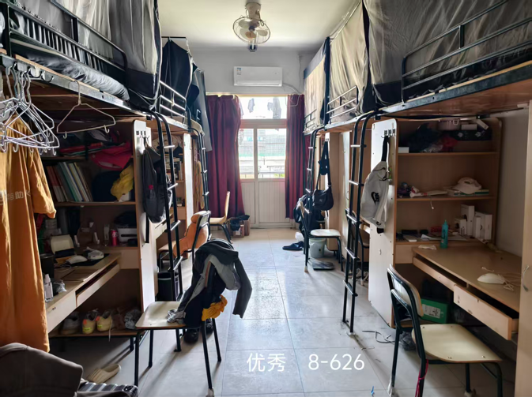
茶山8-626
滨海校区：
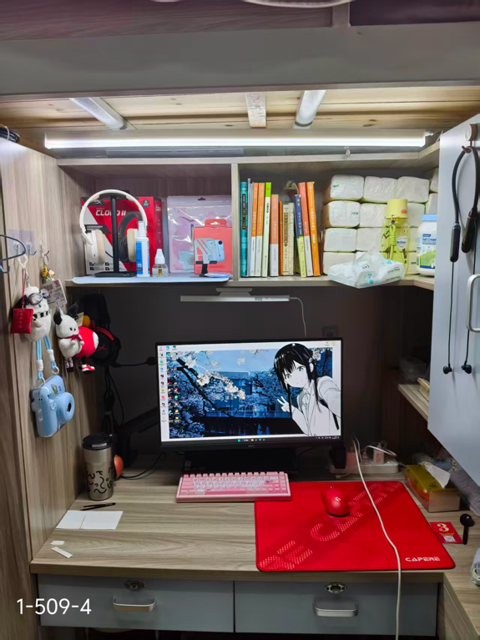
滨海1-509-4
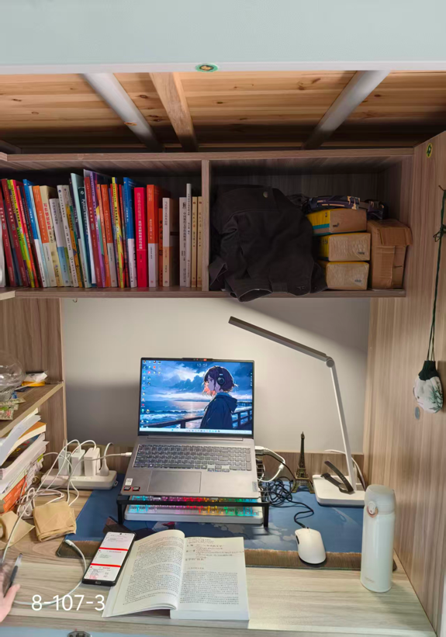
滨海8-107-3
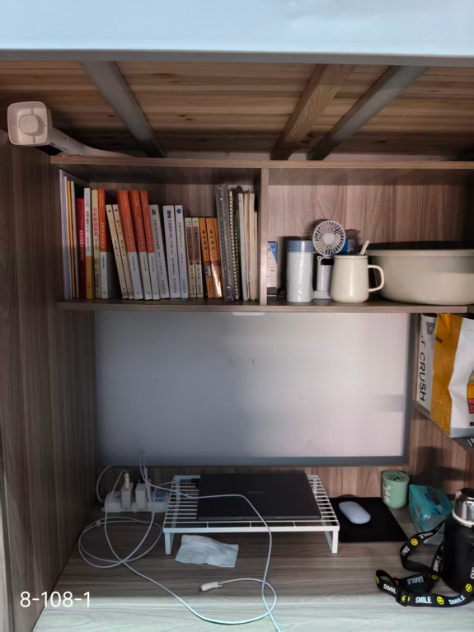
滨海8-108-1
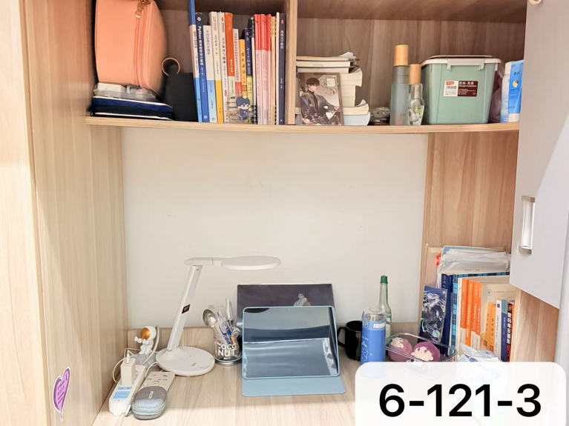
滨海6-121-3
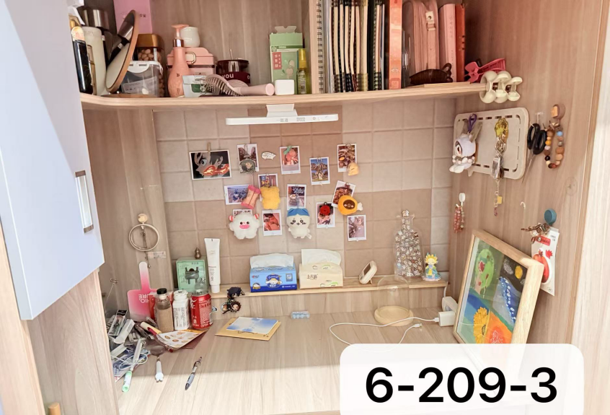
滨海6-209-3
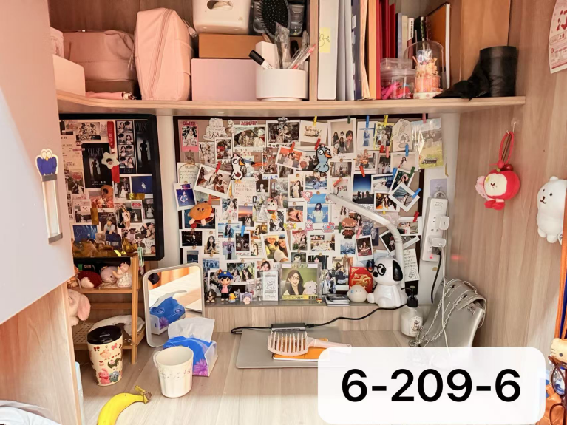
滨海6-209-6
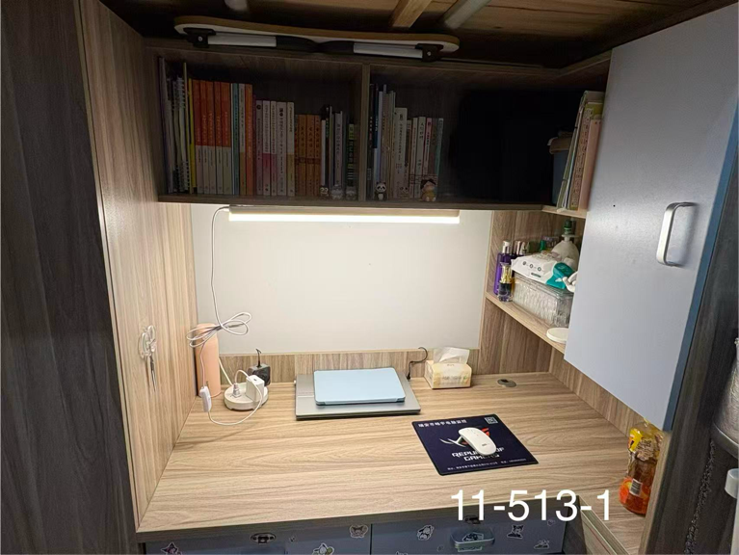
滨海11-513-1
本周检查中八处为优秀寝室，其余皆为合格寝室，望茶山和滨海校区的寝室继续保持整洁干净，不断改进，争取下一周的优秀寝室称号。
此外，在本周日常检查中未有发现大功率电器的存在，望同学们继续保持！

